第13章
On More Thing
其他可以應用的解決方案

企業管理系統，如ERP、CRM或是POS門市銷售系統，不外乎就是資料輸入、分析處理後，產出相關的分析報表(當然沒這麼簡單，這是簡化的說法)。有沒有可能將所有的商業邏輯，都寫在資料庫的Store Procedure及user define function? 然後前端透過各式的程式開發工具存取資料庫呢?

前一章的ORM就是一個核心的共用機制，透過這個機制，只要配合前端的Wizard開發，就可以快速的產生具備基礎功能的前端程式。除了ORM這個核心大殺器外，還有下面這些機制也都可以利用這種機制，將後端商業邏輯都寫在Store Procedure中，當然，真實的應用遠不止這些，我個人實際的開發經驗是超過90%以上的小型ERP系統功能，都能透過這種機制來完成。
- 所有的分析報表
- 電子簽核核心引擎
- 薪資計算公式

接來來我就簡單的說明一下上面這些代表性的機制，更直觀的提供一些實作案例，希望能拋磚引玉，讓開發企業資訊系統能更大程度的透過SQL的標準內建機制來完成。

- 所有的分析報表
下面是利用自行開發的 Wizard，配合寫好的Store Procedure(GEXRPT_ESSR01B)，既可產生完整的報表程式。
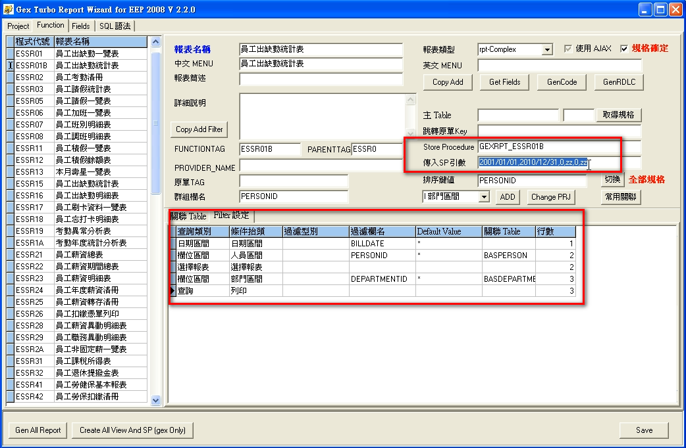
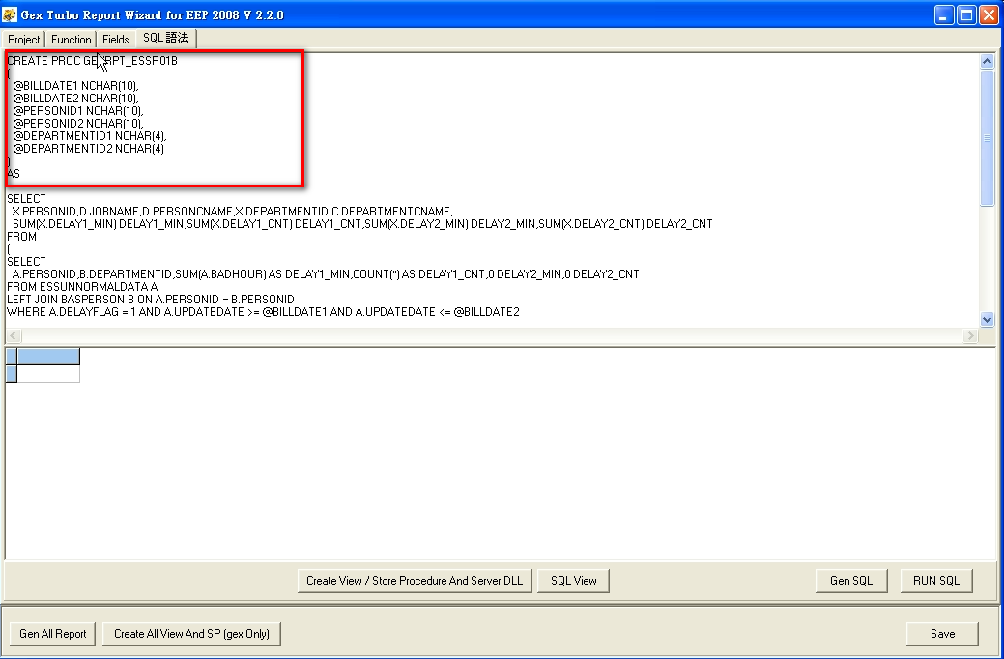
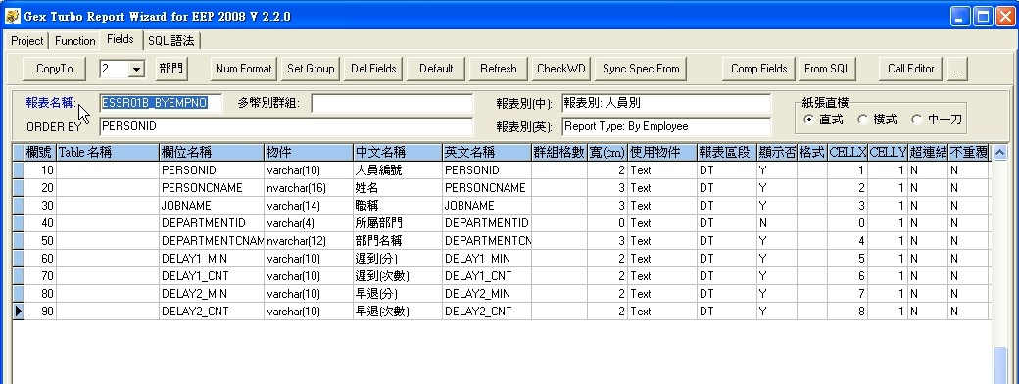
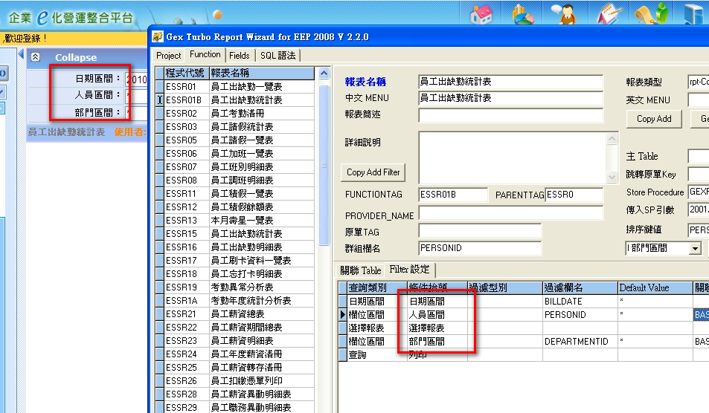
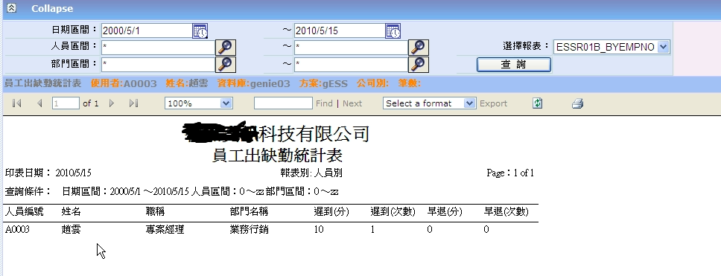
透過這種機制，全系統的99%以上的報表都可以快速的開發完成。

- 電子簽核核心引擎
- BPM 的簡要流程說明
上呈 -> 核可(退簽) -> 簽結(作廢)
MANAGER 、 AGENT 、FIELDDEF

- 所有的表單都可以改為簽核表單(FLOWFLAG)
BPMMG2 簽核設定作業
BPMMG1 簽核表單維護(管理及控管)
BPMMG3 流程待辦
- BPM store procedure 詳細說明
  - GEXBPM_GENFLOW1 主menu 全部上呈
  - GEXBPM_GENFLOW2 單據上呈
  - GEXBPM_GENFLOW3 重新上呈(未開始)
  - GEXBPM_GENFLOW4 重新上呈(已開始)
  - GEXBPM_SIGNOK 核可
  - GEXBPM_SIGNBACK 退簽
  - GEXBPM_SIGNUNDO 作廢
  - GEX_SEND_FLOWMAIL 發送 Mail

簽核流程設定
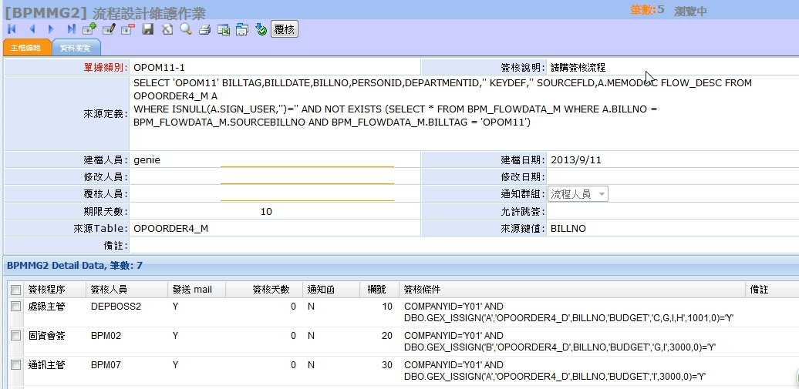

簽核表單維護
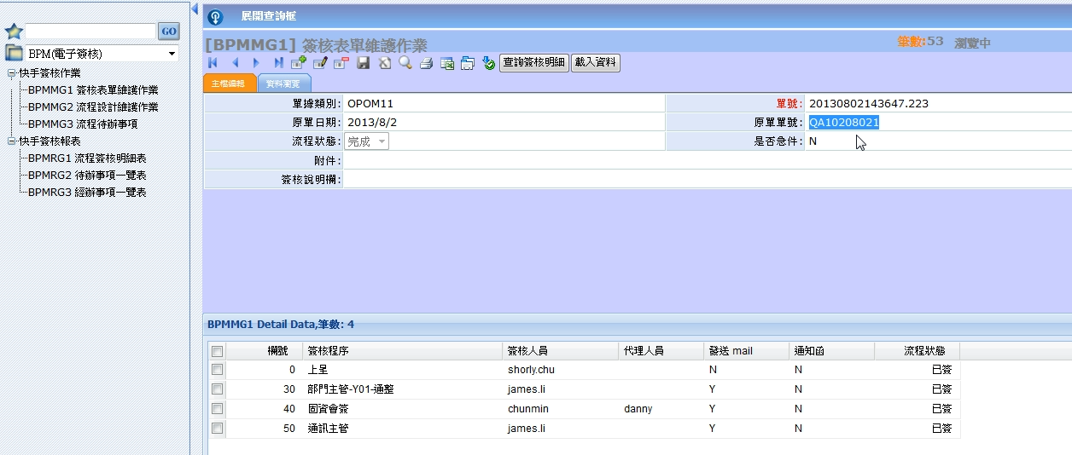
原單據上加入相關 Button
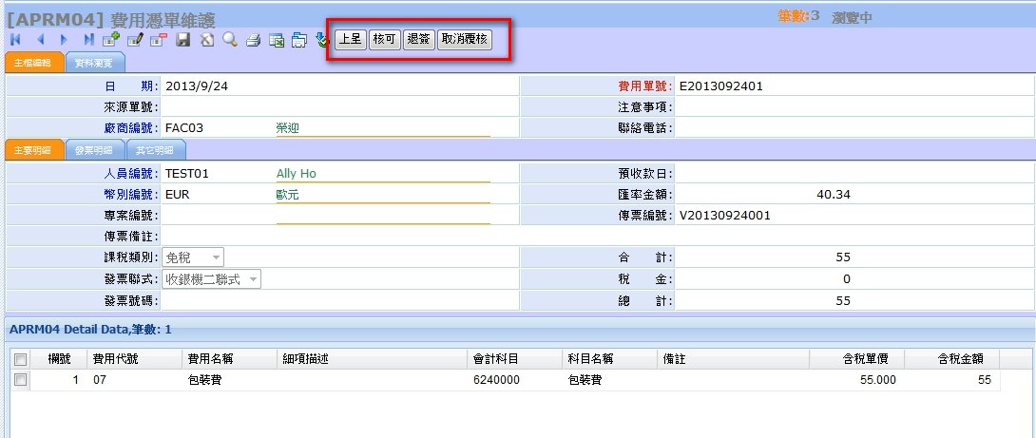
流程代辦事項
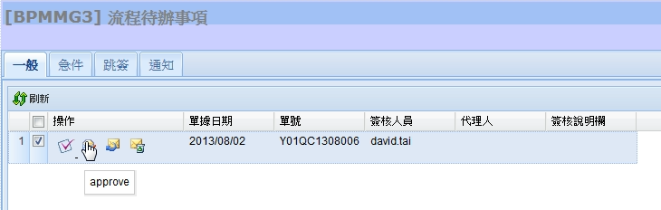

實際簽核介面
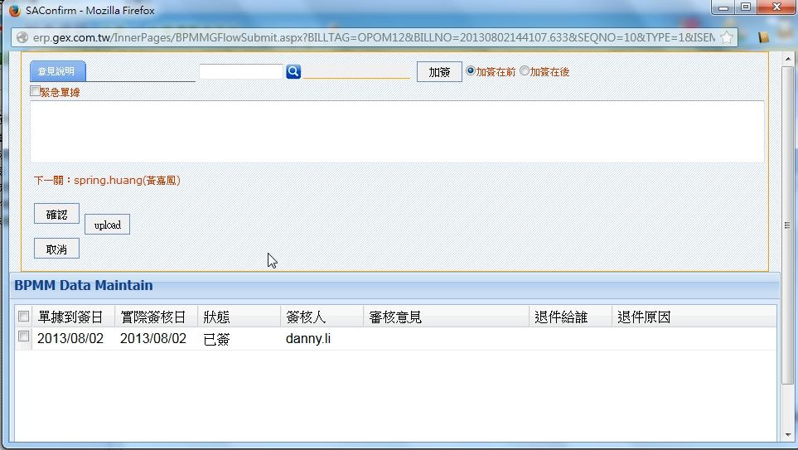
- 薪資計算公式
- 薪資期別、薪資科目設定
- 薪資變數(重中之重)
- 個人及群組的固定金額設定
- 個人及群組的公式設定

- 薪資計算的sp 計算流程說明
  - GEX_CALCSALARY
刪除當月當期資料
GEX_CALCSALARY_STEP1
GEX_CALCSALARY_STEP2
計算後, 整理 LOG 檔的內容, 寫回年檔
  - GEX_CALCSALARY_STEP1
將薪資變數, 執行後填入暫存檔待用 ESS_TMPC1 LOGINID,VARID,PERSONID,RESULT_VALUE
  - GEX_CALCSALARY_STEP2
呼叫 GEX_SALFORMULA_V3 展開人員薪資科目的所有項目
展開每一個 user 每個科目的計算公式(loop)

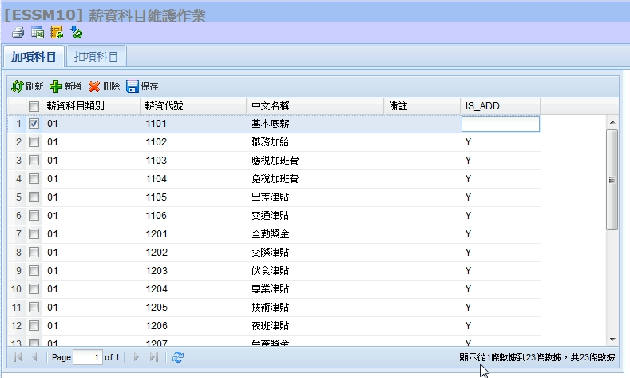
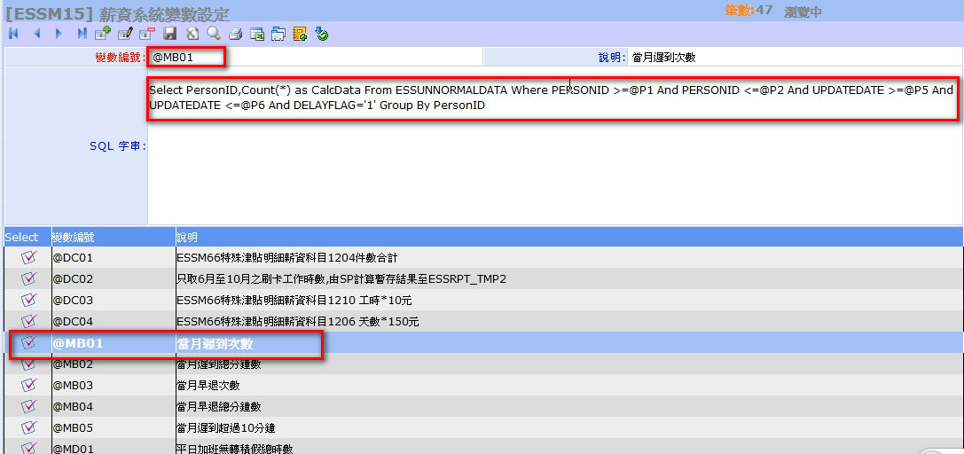
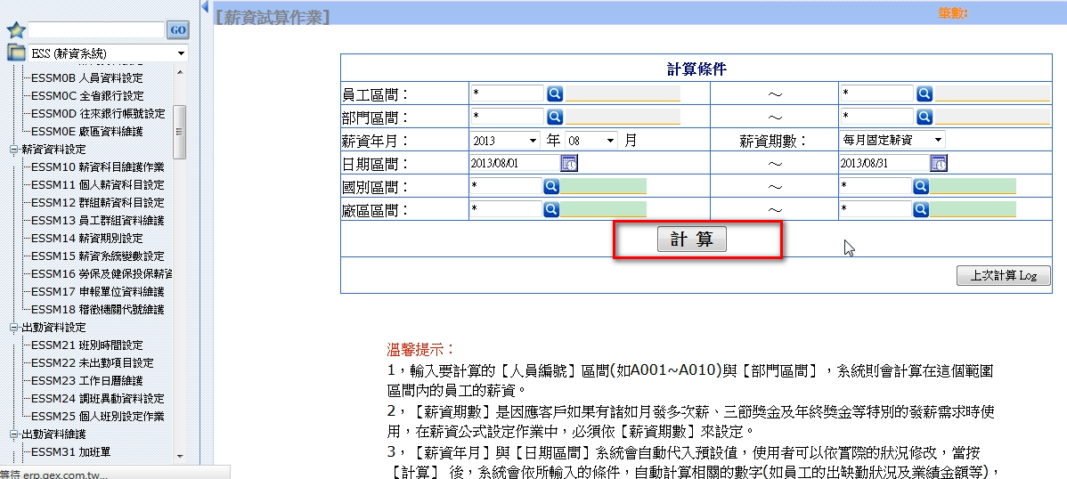
以上就配合一些畫面及實際的使用案例，說明善用Store Procedure 可以大幅減低前端的程式開發工作，除了上面的案例，其他諸如

- 傳輸傳票機制
- 單價設定取用機制
- 月加權成本計算
- 移動加權成本計算
- 庫存現有數量
- MRP 展算
等等

都可以用SQL輕鬆解決，而且，當開發平台轉換，如PHP後台網站改為APP手機，只要寫一個新的接口，如利用 Node.js 或Python等，就立刻可以將Store Procedure 華麗轉身為 RESTful API，不用重新在開發一次相同的商業邏輯。

「以資料庫為開發核心」，這並不是當前的開發主流，會有這個想法實在是被逼出來的。如果有經歷過 Client/Server時代的開發人員，要轉型為Web開發人員，在那個幾乎每天都有新框架、新平台、新XX的草莽時代，不知道逼死了多少英雄好漢。凡是存在必有其道理，本書就是希望提供一個另類的開發觀點，盡可能的善用已存在的良好工具，讓開發人員不必一昧的苦苦追趕層出不窮的最新技術，希望和您能彼此共勉。

